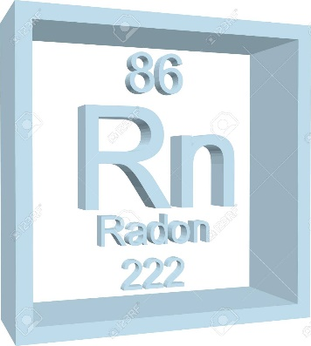Radon jest gazem radioaktywnym, który występuje naturalnie w glebie, wodzie i skałach. Wraz z powietrzem radon przenika do wnętrza budynków, gdzie może gromadzić się w zamkniętych przestrzeniach, takich jak piwnice czy pomieszczenia bez wentylacji. Niestety radon jest uważany za jedno z największych zagrożeń dla zdrowia, szczególnie kiedy znajduje się w powietrzu wewnątrz pomieszczenia. Wdychanie radonu przez dłuższy czas może prowadzić do poważnych chorób, w tym do zachorowania na raka płuc.
Stężenie radonu w powietrzu wewnętrznym zależy od budowy geologicznej danego terenu, konstrukcji budynku, a także wielu innych parametrów. Najlepszym sposobem zabezpieczenia się przed zagrożeniem jest wykonywanie systematycznych pomiarów. Natomiast w przypadku wykrycia przekroczeń poziomu odniesienia konieczne jest podjęcie stosownych działań.
Zmierz radon w Twoim miejscu pracy lub w domu w prosty i wygodny sposób. Pomiary stężenia radonu w powietrzu wykonywane będą za pomocą tzw. detektorów pasywnych. Detektorami są plastikowe fiolki z umieszczoną wewnątrz folią, czułą na uderzenia cząstek alfa, emitowanych przez radon.
Wystarczy zamówić detektory, ustawić je w miejscu pomiaru zgodnie z dołączoną instrukcją, a po zakończonej ekspozycji odesłać do nas detektory do analizy, którą przeprowadzi akredytowane laboratorium.
Liczba detektorów zależna jest od takich czynników jak liczba pomieszczeń, kondygnacja, a przede wszystkim czas, jaki ludzie spędzają w tej przestrzeni (powyżej 4h dziennie).
Minimalny czas pomiaru to jeden miesiąc (do trzech miesięcy) w okresie grzewczym.

- wykaz akredytowanych laboratoriów w zakresie pomiaru stężenia izotopu 222-Rn https://www.gov.pl/attachment/70245ee9-1e30-4788-9687-bbafb4581429
- wykaz laboratoriów uczestniczących w międzylaboratoryjnych pomiarach porównawczych zorganizowanych przez GIS https://www.gov.pl/attachment/c75eb059-21b9-4d8f-a060-821fad73a405

